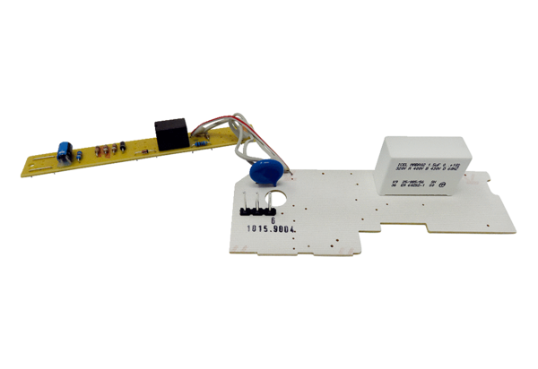Deska PL ER 100 VZSortiment: B
Typové číslo: E101.1015.9004Výrobce: MAICO

